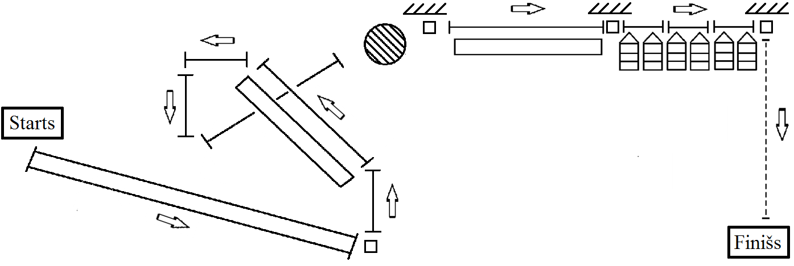
atrašanos lielā augstumā, katram dalībniekam jābūt aprīkotam ar 3 pašdrošināšanās cilpām (2 savējās un 1
7. shēma

ITT un KTT A b grupa (Šķēršļu josla)
Piezīme: Sakarā ar distances tiesnešu dota). Atrodoties distancē dalībniekam jebkurā brīdī jābūt pieāķētam cilpās, margās, u.c. ar vismaz 2 karabīnēm (gan veicot elementus, gan pārejot no elementa uz elementu). Dulferēšanās jāveic ar aptverošo mezglu.

- Starts
- Gaisa pārceltuve uz augšu
- Traverss
- Baļķis ar margu
- Traverss
- Nogāze uz leju
- Traverss
- Cilpu trepes uz
vertikāla baļķa
- Kustīgs baļķis ar margu
- Zalcings
- Dulferis (liek pats)
- Finišs

